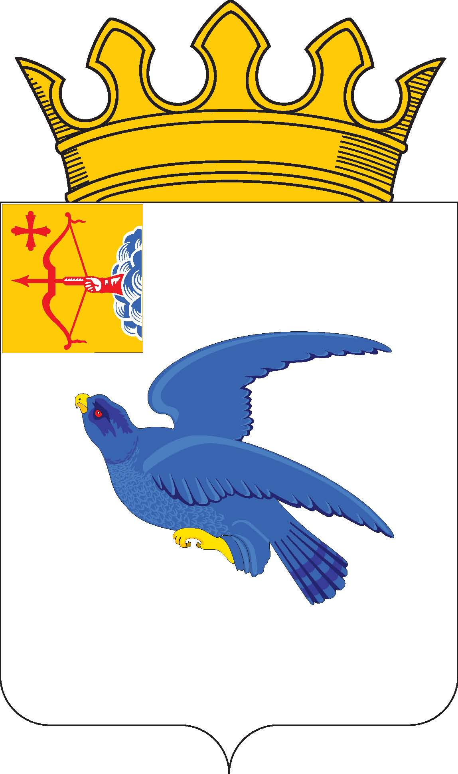

РАЙОННАЯ ДУМА
МАЛМЫЖСКОГО РАЙОНА КИРОВСКОЙ ОБЛАСТИ
шестого созыва

РЕШЕНИЕ

12.10.2023 № 3/28
г. Малмыж

О награждении Почётной грамотой районной Думы Малмыжского района

В соответствии с решением районной Думы Малмыжского района от 14.08.2015 № 3/40 «Об утверждении Положений о Почётной грамоте и Благодарственном письме районной Думы Малмыжского района» районная Дума Малмыжского района РЕШИЛА:

1. Наградить Почётной грамотой районной Думы Малмыжского района:

1.1. За многолетний добросовестный труд и в связи с 50-летним юбилеем:

ЛАТЫПОВУ  Лютцию Махмутовну | - | учителя муниципального казенного общеобразовательного учреждения основной общеобразовательной школы с. Каксинвай Малмыжского района Кировской области
АНДРЕЕВУ  Любовь Васильевну | - | главного бухгалтера муниципального казенного общеобразовательного учреждения основной общеобразовательной школы с. Каксинвай Малмыжского района Кировской области

1.2. За многолетний добросовестный труд и в связи с 60-летним юбилеем:

ГИЗЯТУЛЛИНУ  Раую Мингалиевну | - | индивидуального предпринимателя

1.3. За многолетний добросовестный труд и в связи с празднованием 30-летия со дня образования Управления Федерального казначейства по Кировской области:

НАБИЕВУ  Людмилу Рамильевну | - | старшего казначея Отдела № 36 Управления Федерального казначейства по Кировской области

1.4. За многолетний добросовестный труд в нотариате и вклад в развитие нотариата Кировской области, укрепление законности и правопорядка:

МИНГАЗОВА  Рашида Минхановича | - | нотариуса Малмыжского нотариального округа Кировской области
2. Рекомендовать муниципальному казенному общеобразовательному учреждению основной общеобразовательной школе с. Каксинвай Малмыжского района Кировской области, Управлению Федерального казначейства по Кировской области, Кировской областной нотариальной палате выделить денежные средства для премирования.
3. Опубликовать настоящее решение в Информационном бюллетене органов местного самоуправления муниципального образования Малмыжский муниципальный район Кировской области, а также разместить на официальном сайте Малмыжского района в информационно-телекоммуникационной сети «Интернет».
4. Настоящее решение вступает в силу со дня подписания.
Председатель районной Думы
Малмыжского района О.Г. Толстобокова

